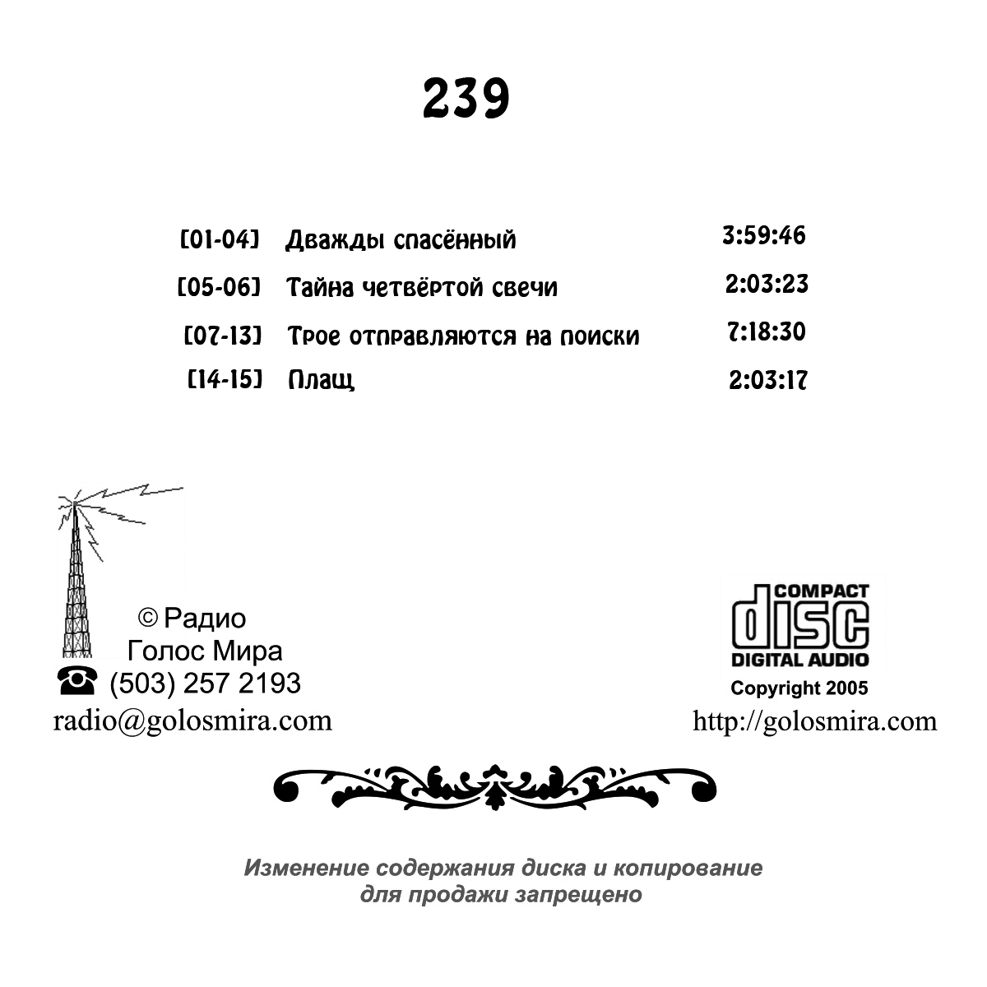
486
[01-12] Паула 12:27:04
[13-14] Молитва няни 1:57:31
[15-18] Поездка во время каникул 4:20:42

